专题18 岩石圈物质循环过程综合题答题技巧

【第一部分 方法指导】

**1. 三大类岩石及其特征**

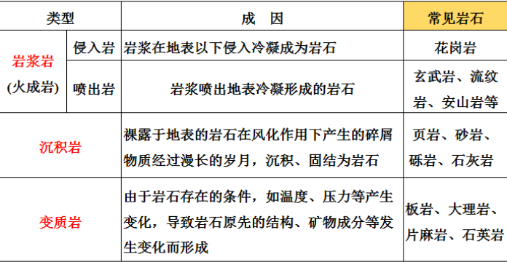

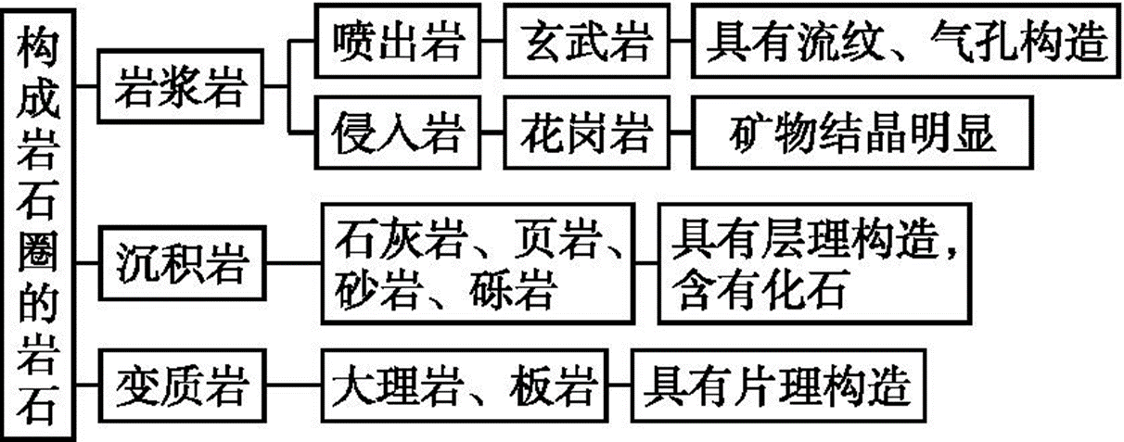

**2．岩石圈的物质循环过程**

岩石按成因分为岩浆岩、变质岩、沉积岩三大类,岩石圈的物质在内、外力作用下不断运动和变化,从岩浆到形成各种岩石,又到新岩浆的形成,周而复始。构成岩石圈的物质循环过程,如下图所示:

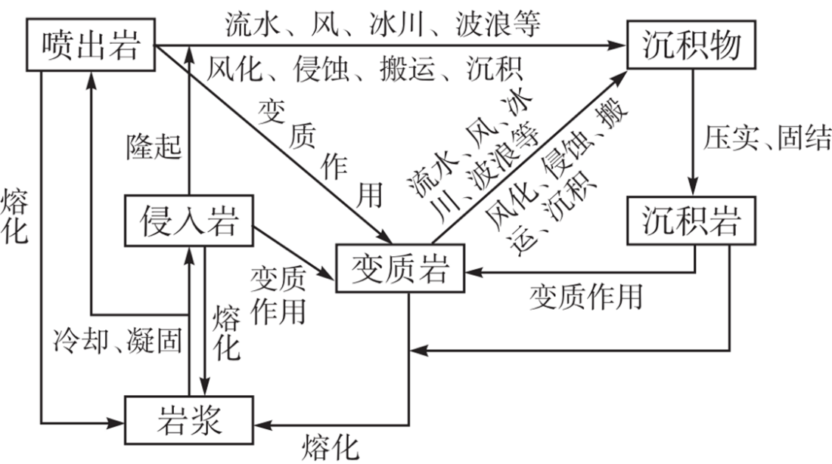

**3． 岩石圈物质循环简化示意图及其判读方法**

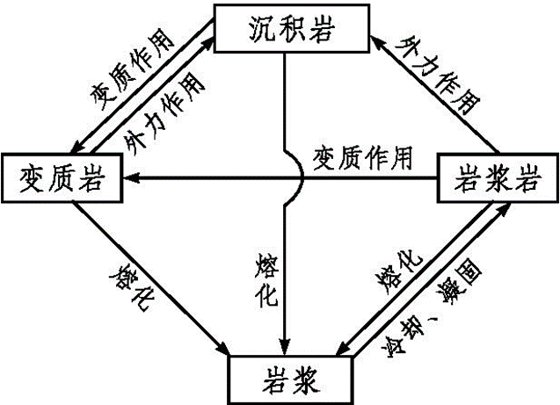

(1)关键是判断岩浆与岩浆岩。岩浆岩只能由岩浆冷却、凝固而成,即只有一个箭头指向的就是岩浆岩。

(2)岩浆是岩石转化的“起点”,也是三类岩石的“归宿”,即有三个箭头指向它。

(3)三大类岩石均可经外力作用形成沉积岩,经变质作用形成变质岩,经熔化形成岩浆。

例题1

（2020·全国·统考高考真题）阅读图文材料，完成下列要求。

研究表明，金沙江流域金矿较多，多呈带状分布并与断裂的空间分布一致。金沙江因河中有大量沙金（河床沉积物中的金）而得名。下图示意金沙江云南段。

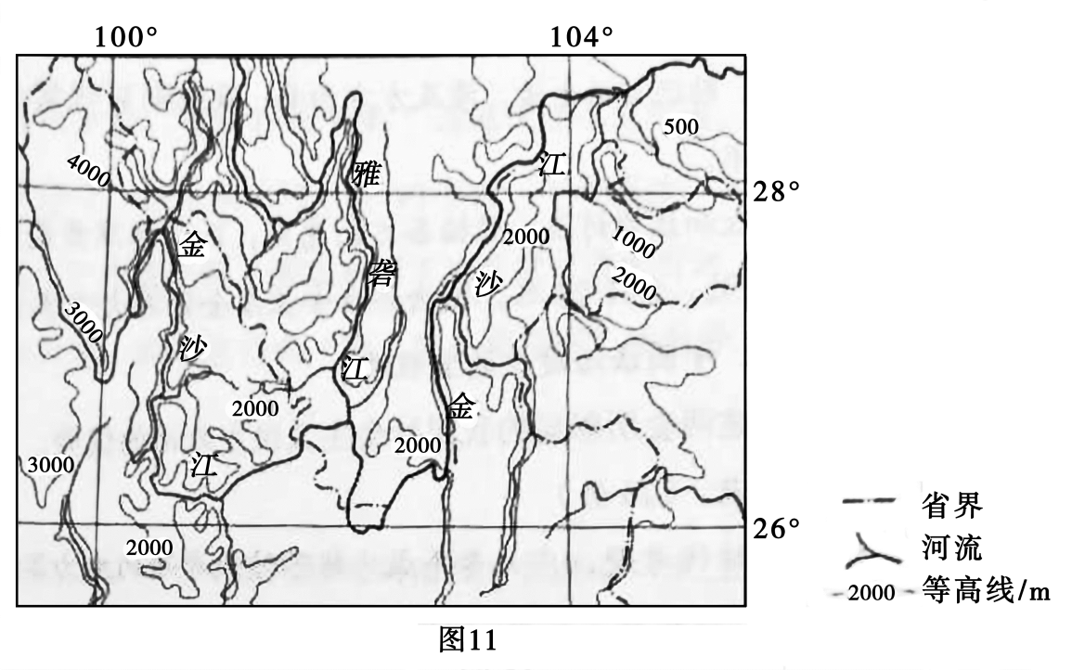

（1）说明图示区域金矿石出露较多的原因。

（2）说明出露的金矿石转变成金沙江中沙金的地质作用过程。

【答案】

（1）金矿与断裂空间分布一致。图示区域山高谷深(地壳抬升，河流深切)，河谷出露的岩层较多，金矿石出露的概率增大；河流较多，金矿石出露的空间范围增大。

（2）金沙江及其支流两岸出露的金矿石，在外力作用下风化，或崩塌、破碎，随流水进入金沙江。金沙江比降大，水流急，搬运能力强，磨蚀矿石，使矿石进一步破碎。当河流流速减小时，河水挟带的金在河床不断沉积、富集，形成沙金。

【详解】

（1）读材料 “金沙江流域金矿较多，多呈带状分布并与断裂的空间分布一致”可知，断裂空间分布处金矿石出露较多，图示区域受地壳抬升，河流深切影响，形成山高谷深的地貌形态，河谷出露的岩层较多，多沿断裂分布，故金矿石出露几率较大；且图示地区山河相间，纵列分布，河流众多，使金矿石可出露的空间范围较大。

（2）由上题分析可知，河谷出露的岩层中金矿石出露几率较大。金沙江中沙金的形成地质作用过程，首先是河流两岸出露的金矿石，受外力作用岩石风化侵蚀破碎，矿石掉入到比降大的金沙江，随急流搬运，磨蚀矿石，使矿石进一步破碎；随后河流流速减小，搬运能力减弱，河水挟带的金将在河床不断沉积，逐渐累积而形成沙金。

【第二部分 变式训练】

1．（2023·全国·模拟预测）阅读图文材料，完成下列要求。

斯里兰卡，素有“宝石王国”的美称，农业、旅游业和服装纺织轻工业是其主要的经济来源。拉特纳普拉地区2000平方公里范围内是宝石的主要产地，宝石原生矿埋藏较深，但在当地古河床及河流沿岸有大量埋藏较浅的次生矿床，易于开采。随着大量开采和出口，斯里兰卡的宝石资源也大幅下降。近几年政府已经对一些河流进行阶段管制，禁止大型机械开采。因全球经济低迷，加之国内环境的不稳定等原因，斯里兰卡宝石商品出口产值不断减少，该国的经济发展也严重受损。下图为斯里兰卡示意图。

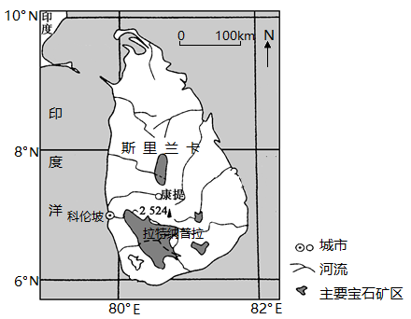

1. 描述斯里兰卡主要宝石矿区的分布特征。
2. 推测拉特纳普拉地区古河床及河流沿岸次生宝石矿床的形成过程。

【答案】(1)宝石矿区分布不均，主要集中在南部地区；中部有少量分布；多位于河流附近。

(2)宝石原生矿在地壳抬升作用下出露到地表，受外力风化侵蚀，变得破碎，经河流搬运，在流速较缓的河段沉积，形成次生宝石矿床。

【分析】本题以斯里兰卡的宝石产业为背景区域，考查矿石的形成过程，控制资源开采的目的，工业发展的不利条件等相关知识，意在考查学生的材料分析和解读能力，有效信息的提取和应用能力。

【详解】（1）根据材料可知，拉特纳普拉地区2000平方公里范围内是宝石的主要产地，拉特纳普拉位于斯里兰卡的南部。从图中可以看出，宝石矿区分布不均，主要集中在南部地区，北部地区几乎没有，中部地区有少量分布；从矿区和河流的位置关系看，矿区多位于河流附近。

（2）宝石原生矿埋藏较深，但在当地古河床及河流沿岸有大量埋藏较浅的次生矿床，说明宝石原生矿在地壳抬升作用下出露到地表，受外力风化侵蚀，变得破碎，经河流搬运，在流速较缓的河段沉积，形成次生宝石矿床。

2．（2022·安徽蚌埠·统考模拟预测）阅读图文资料，完成下列要求。

冰壶是冬季奥运会的代表项目。冰壶由花岗岩制作而成，具有抗撞击，质地坚硬，物质成分均匀，矿物颗粒较细，致密，不透水的特点。制作国际比赛使用冰壶主要产自英国苏格兰艾尔萨克雷格岛和北威尔士，其中艾尔萨克雷格岛出产的冰壶占总量60％-70％。该岛花岗岩石英含量非常低且吸水性很弱。从1560年起，某冰壶厂拥有艾尔萨克雷格岛独家开采权。制作冰壶需经历原石开采、塑形、抛光等环节。除了原石开采使用机械外，其他环节均由手工完成。国际比赛使用冰壶每只价格在12000元左右人民币。我国黑龙江亚沟所产花岗岩与艾尔萨克雷格岛花岗岩比较相似，但用亚沟花岗岩制作比赛使用冰壶较少。下图为艾尔萨克雷格岛景观和冰壶。

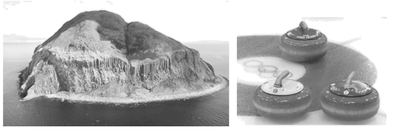

1. 推测艾尔萨克雷格岛花岗岩出露的地质过程。

【答案】(1)岩浆侵入岩石圈上部，冷凝形成花岗岩；随着火山活动、地壳运动，岛屿抬升出海面；在外力作用下，花岗岩逐渐出露地表。

【分析】

(1)艾尔萨克雷格岛花岗岩出露的地质过程是内外力作用共同作用的结果。首先，岩浆沿地下裂隙或者通道侵入岩石圈上部，冷却凝固形成质地坚硬的花岗岩；火山活动加剧，不断有花岗岩形成，然后地壳抬升，岛屿抬升出海面，接受外力作用的影响；在外力作用下，周围岩石被侵蚀，花岗岩逐渐出露地表。

3．（2022·四川内江·统考三模）阅读图文材料，完成下列要求。

金属镍是生产不锈钢（占镍用量70%）、合金钢、电动车电池、电镀等的关键原料，红土镍矿集中在南北纬22°以内的岛屿地区。2019年，印尼的探明储量占约全球40%，主要属风化壳型镍矿，在其东部的岛屿沿海地区最多（左图）。右图示意2000-2018年印尼红土镍矿出口量、印尼公司镍产量变化。2020年我国镍消费量约占全球53%。

2008年，我国与印尼合作，Q集团在苏拉威西岛投资镍冶炼项目，形成完整产业链；2009年，与当地企业合作，开发4.7万公顷的红土镍矿（与超基性的岩浆岩相关）;2015-2017年，中资企业在印尼掀起镍铁厂建设高潮。

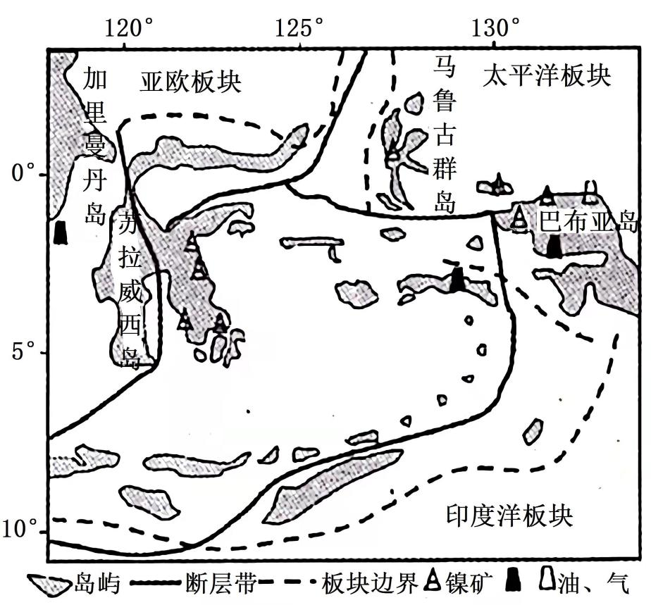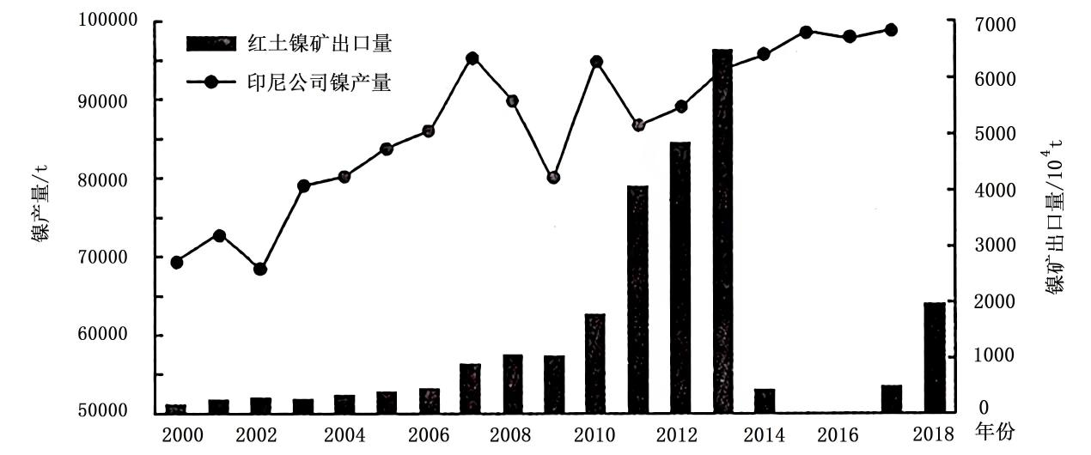

1. 简述印尼红土镍矿的形成条件。

【答案】(1)在三大板块结合部，强烈的岩浆活动频繁，形成（富含镍的）超基性岩；地壳抬升，断层发育。加速超基性岩风化、剥蚀后出露地表，高温多雨的气候条件下经风化、淋溶（滤）作用，利于镍富集成矿。近海的低山缓坡地形，地下水流缓慢，利于镍富集和沉淀。

【解析】(1)据所学可知，印度尼西亚位于亚欧板块、太平洋板块、印度洋板块的消亡边界上，地壳运动非常的活跃，强烈的岩浆活动频繁，形成富含镍的超基性的岩浆岩；三大板块的碰撞挤压使这里地壳抬升，发育了大的断裂带；富含镍的超基性的岩浆岩抬升至高处，加速了岩石的风化、剥蚀，超基性岩出露地表；在高温多雨的气候条件下，经风化、淋溶（滤）作用利于镍富集成矿；近海的低山缓坡地形，地下水流缓慢，利于镍富集和沉淀。

4．（2019·辽宁沈阳·东北育才学校校考一模）阅读图文材料，完成下列要求。

地中海沿岸国家盛产大理石（变质岩）。大理石的形成得益于古地中海中沉积的石灰岩。意大利大理石资源丰富、质地优良、分布广泛，开采历史悠久，开采加工技术先进，出口量约占国际市场总贸易量的一半，有“大理石王国”之称。目前意大利在开采本国资源的同时，也大量从周边国家进口荒料（矿山石料开采后的块石原料）

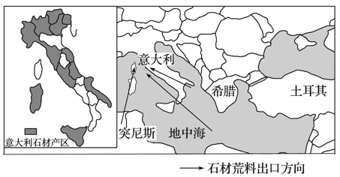

1. 请从内外力作用角度，说明地中海沿岸地区形成丰富大理石矿藏的地质过程。

【答案】(1)古地中海地区经长期沉积作用形成石灰岩；地中海沿岸地处板块交界处，岩浆活动强烈；石灰岩在高温、高压条件下变质成为大理岩；地壳运动使地层隆起抬升；上覆岩层受外力侵蚀，大理岩接近或出露地表。

【分析】（1）结合材料信息，大理石的形成得益于古地中海中沉积的石灰岩，大理石为沉积岩变质而成，说明此处经历过沉积作用、变质作用和地壳抬升过程。 石灰岩是古地中海地区长期沉积作用形成，石灰岩转化成大理岩需高温高压条件，结合地中海所处位置，位于亚欧板块与非洲板块交界地带，地壳运动活跃，岩浆活动强烈，石灰岩易发生变质形成大理岩，后期经历地壳隆起抬升，上层覆盖岩层被侵蚀，大理石接近或出露地表。